PROJET INF1163 : Modélisation et conception orientée objet

Présenté par :

* AZANMENE Yemelong Éric
* DEGBESSOU Donald Kenneth Mahougnon
* MIESSAN Miessan Jean François Regis

**ITERATION 1**

1. ***Identification des cas d’utilisation***

**S’identifier** : l’employé rentre ses données de connexion pour accéder aux menus du logiciel. Inclus dans les cas d’utilisation *Inscrire Client, Créer bail, Modifier bail, Renouveler bail, Enregistrer paiement, Afficher solde, Consulter catalogue, Ajouter logement, Mettre à jour logement*.

**Inscrire client** : l’employé inscrit un nouveau client dans la base de données du logiciel.

**Créer bail** : l’employé procède à la création d’un bail pour un nouveau client.

**Modifier bail** : l’employé modifie certains ou tous les paramètres d’un bail existant. Extension du cas d’utilisation *Créer bail*.

**Renouveler un bail** : l’employé renouvelle le bail d’un client. Extension du cas d’utilisation *Créer bail*.

**Enregistrer paiement** : l’employé enregistre les différents paiements des différents clients en lien avec leurs baux.

**Afficher solde** : l’employé calcul et affiche le solde dû pour chaque bail à tout moment.

**Consulter catalogue** : l’employé consulte (affiche) le catalogue des unités de logement que gère l’agence afin de faire des propositions aux clients.

**Ajouter logement** : l’employé ajoute les nouveaux logements que l’agence a acquis dans le système. Extension du cas d’utilisation *Consulter catalogue*.

**Mettre à jour logement** : l’employé met à jour les informations d’un logement sous la gestion de l'agence dans le système. Extension du cas d’utilisation *Consulter catalogue*.

1. ***Diagramme de cas d’utilisation***

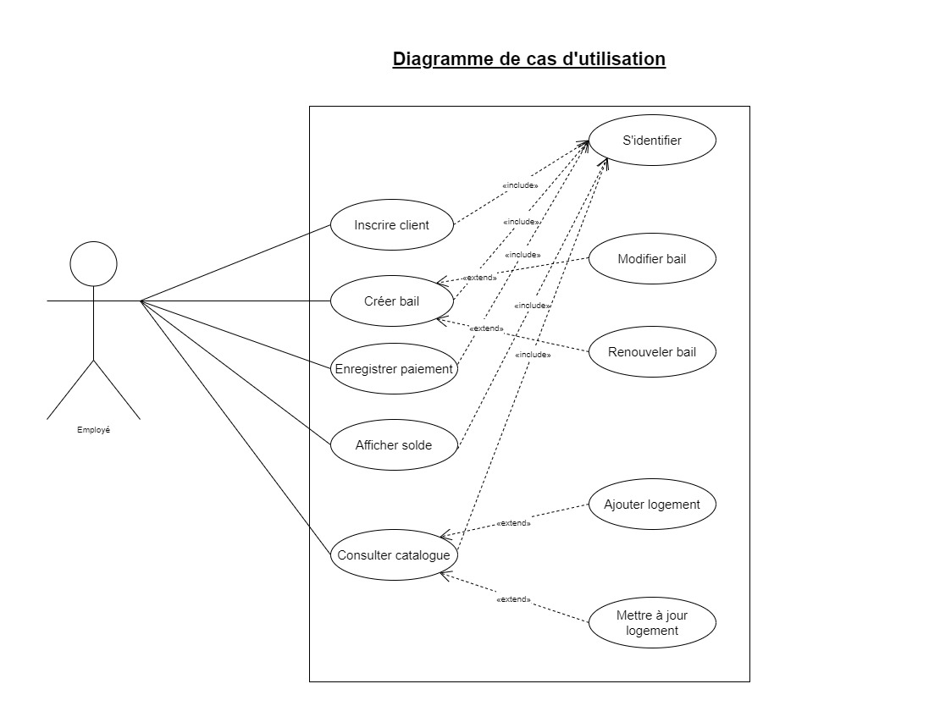

1. ***Cas d’utilisation détaillé***

Titre : ***Créer bail***

* *Acteur principal :* Employé
* *Acteur secondaire :* Système informatique
* *Préconditions :* La compagnie a au moins un logement à louer ; le client doit être enregistré dans le système
* *Postconditions :* Le client rentre en possession du logement ; le logement apparaît comme indisponible sur le site.

**Scénario principal**

|  |  |
| --- | --- |
| **Actions de l’employé** | **Réponse du système** |
| 1. Ce cas d’utilisation débute lorsqu'un employé démarre le logiciel. |  |
| 1. Inclure *S’identifier.* |  |
| 1. L’employé choisit le menu “bail”. |  |
|  | 1. Le système affiche le menu “bail”. |
| 1. L’employé choisit le menu “créer un bail”. |  |
|  | 1. Le système affiche le menu “créer un bail”. |
| 1. L’employé sélectionne le client. |  |
|  | 1. Le système enregistre le client sélectionné. |
| 1. L’employé sélectionne l'unité choisie par le client. |  |
|  | 1. Le système enregistre l'unité sélectionnée. |
| 1. L’employé entre la période de location. |  |
|  | 1. Le système enregistre la période de location. |
| 1. L’employé entre la date et heure exacte du début de la location. |  |
|  | 1. Le système enregistre la date et heure exacte du début de la location. |
| 1. L’employé entre la durée de la location. |  |
|  | 1. Le système enregistre la durée de la location. |
| 1. L’employé choisit si le bail est renouvelable ou non. |  |
|  | 1. Le système enregistre si le bail est renouvelable ou non. |
| 1. L’employé entre l’identifiant de l’assurance du locataire. |  |
|  | 1. Le système enregistre l’identifiant de l’assurance du locataire. |
| 1. L’employé choisit les suppléments. |  |
|  | 1. Le système enregistre les suppléments. |
| 1. L’employé vérifie les différentes informations du bail. |  |
| 1. L’employé valide la création du bail. |  |
|  | 1. Le système retourne à l'étape 7. |
| 1. L’employé retourne au menu principal. |  |
| 1. L’employé se déconnecte du logiciel. |  |
| 1. L’employé éteint le logiciel. |  |

**Scénario alternatif**

**\*a.** À tout moment, le logiciel peut être en panne :

1. Le système annule tout processus en cours.
2. L’employé est averti et prié de réessayer plus tard.

**2a.** Échec de l’authentification du compte pour la première ou deuxième fois :

1. Le système avertit l’employé et retourne à l’étape 2.

**2b.** Échec de l’authentification du compte pour la troisième fois :

* + - 1. Le système enregistre le problème et bloque l’accès au compte.
      2. L’employé est averti et prié de contacter le service technique.

**24a.** Le client choisit de prendre le service de stationnement ou non.

L’employé choisit le service de stationnement ou non.

Le système enregistre le choix.

**24b.** Le client choisit de prendre le service de remisage ou non.

L’employé choisit le remisage ou non.

Le système enregistre le choix.

**24c.** Le client choisit de prendre le service d’accès au espaces récréatifs ou non.

L’employé choisit le service d’accès au espaces récréatifs ou non.

Le système enregistre le choix.

*b. À tout moment l’employé peut quitter le menu de création de bail.

- Le système demande à l’employé de sauvegarder sa progression

1. L’employé choisi oui.  
   1a. Le système enregistre la progression.  
   1b. Le système revient à la page d’accueil.
2. L’employé choisi non.  
   2a. le système annule toutes les modifications apportées à la réservation.  
   2b. Le système revient à la page d’accueil.

Titre : ***S’identifier***

* *Acteur principal :* Employé
* *Acteur secondaire :* Système
* *Préconditions :* l’employé a un compte.
* *Postconditions :* l’employé choisit un menu pour réaliser une tâche.

**Scénario principal**

|  |  |
| --- | --- |
| **Actions de l’employé** | **Réponse du système** |
| 1. Ce cas d’utilisation débute lorsqu'un employé démarre le logiciel. |  |
|  | 1. Le système demande à l’employé d’entrer son nom d’utilisateur. |
| 1. L’employé entre son nom d’utilisateur. |  |
|  | 1. Le système demande à l’employé d’entrer son mot de passe. |
| 1. L’employé entre son mot de passe. |  |
|  | 1. Le système vérifie les identifiants de l’employé. |
|  | 1. Le système affiche le menu principal. |

**Scénario alternatif**

**\*a.** À tout moment, le logiciel peut être en panne :

1. Le système annule tout processus en cours.
2. L’employé est averti et prié de réessayer plus tard.

**2a.** Échec de l’authentification du compte pour la première ou deuxième fois :

1. Le système avertit l’employé et retourne à l’étape 2.

**2b.** Échec de l’authentification du compte pour la troisième fois :

* + - 1. Le système enregistre le problème et bloque l’accès au compte.
      2. L’employé est averti et prié de contacter le service technique.

Titre : ***Consulter catalogue***

* + - *Acteur principal* : Employé.
    - *Acteur secondaire* : Système.
    - *Préconditions* : La compagnie doit avoir au moins une chambre disponible par catégorie dans son système.
    - *Postconditions* : Le client fait son choix.

**Scénario principal**

|  |  |
| --- | --- |
| **Actions de l’employé** | **Réponse du système** |
| 1. Ce cas d’utilisation débute lorsqu’un client se présente devant un employé et demande à connaitre les unités dont dispose l’agence. |  |
| 1. Inclure *S’identifier*. |  |
| 1. L’employé choisit le menu “consulter catalogue” du logiciel. |  |
|  | 1. Le système affiche le menu “consulter catalogue”. |
| 1. L’employé choisit le menu “afficher la liste des unités” du logiciel. |  |
|  | 1. Le système affiche le menu “afficher la liste des unités”. |
| 1. L'employé choisit une catégorie de véhicule. |  |
| 1. L'employé choisit le nombre d’éléments à afficher à la fois. |  |
|  | 1. Le système affiche les unités disponibles dans la catégorie ainsi que les caractéristiques. |
| 1. L’employé quitte le menu “consulter catalogue”. |  |
| 1. L’employé retourne au menu principal. |  |
| 1. L’employé se déconnecte du logiciel. |  |

**Scénarios alternatifs**

*a. À tout moment, le logiciel peut être en panne :

1. Le système annule tout processus en cours.
2. L’employé est averti et prié de réessayer plus tard.

2a. Échec de l’authentification du compte pour la première ou deuxième fois :

1. Le système avertit l’employé et retourne à l’étape 2.

2b. Échec de l’authentification du compte pour la troisième fois :

* + - 1. Le système enregistre le problème et bloque l’accès au compte.
      2. L’employé est averti et prié de contacter le service technique.

Titre : ***Inscrire client***

* *Acteur principal :* Employé
* *Acteur secondaire :* Système
* *Préconditions :* Le client n’a pas de compte.
* *Postconditions :* Le compte du client est créé.

**Scénario principal**

|  |  |
| --- | --- |
| **Actions de l’employé** | **Réponse du système** |
| Ce cas d’utilisation débute lorsqu’un employé veut inscrire un client dans la base de données du logiciel. |  |
| Inclure *S’identifier.* |  |
| L’employé choisit le menu “Inscrire un client”. |  |
|  | Le système affiche le menu “Inscrire un client”. |
| L’employé choisit le menu “ajouter un client”. |  |
|  | Le système demande d’entrer le nom du client. |
| * + - 1. L’employé entre le nom du client. |  |
|  | * + - 1. Le système demande d’entrer le prénom du client. |
| * + - 1. L’employé entre le prénom du client. |  |
|  | * + - 1. Le système demande d’entrer le numéro de téléphone du client. |
| * + - 1. L’employé entre le numéro de téléphone du client. |  |
|  | * + - 1. Le système demande d’entrer le courriel du client. |
| * + - 1. L’employé entre le courriel du client. |  |
|  | * + - 1. Le système demande d’entrer l’adresse du client. |
| * + - 1. L’employé entre l’adresse du client. |  |
| * + - 1. L’employé enregistre les informations insérées. |  |
|  | * + - 1. Le système confirme l’inscription du client. |
| * + - 1. L’employé quitte le menu “ ajouter un client ”. |  |
| * + - 1. L’employé quitte le menu “ Inscrire un client ”. |  |
| * + - 1. L’employé retourne au menu principal. |  |
| * + - 1. L’employé se déconnecte du logiciel. |  |

**Scénarios alternatifs**

*a. À tout moment, le logiciel peut être en panne :

Le système annule tout processus en cours.

L’employé est averti et prié de réessayer plus tard.

2a. Échec de l’authentification du compte pour la première ou deuxième fois :

1. Le système avertit l’employé et retourne à l’étape 2.

2b. Échec de l’authentification du compte pour la troisième fois :

* + - 1. Le système enregistre le problème et bloque l’accès au compte.
      2. L’employé est averti et prié de contacter le service technique.

Titre : ***Enregistrer Paiement***

* *Acteur principal :* Employé
* *Acteur secondaire :* Système
* *Préconditions :* Le client a un bail.
* *Postconditions :* Le loyer payé par le client a été enregistré.

**Scénario principal**

|  |  |
| --- | --- |
| **Actions de l’employé** | **Réponse du système** |
| 1. Ce cas d’utilisation débute lorsqu’un employé veut entrer les loyers payés par les clients. |  |
| 1. Inclure *S’identifier.* |  |
| 1. L’employé choisit le menu “Paiement”. |  |
|  | 1. Le système affiche le menu “Paiement”. |
| 1. L’employé choisit le client. |  |
| 1. L’employé choisit le bail. |  |
|  | 1. Le système affiche le bail du client. |
| 1. L’employé entre les montants payé par le client. |  |
| 1. L’employé valide les enregistrements. |  |
|  | 1. Le système sauvegarde les enregistrements. |
|  | 1. Le système envoie un message de confirmation. |
| 1. L’employé quitte le menu “ Paiement ”. |  |
| 1. L’employé retourne au menu principal. |  |
| 1. L’employé se déconnecte du logiciel. |  |

**Scénarios alternatifs**

*a. À tout moment, le logiciel peut être en panne :

1. Le système annule tout processus en cours.
2. L’employé est averti et prié de réessayer plus tard.

2a. Échec de l’authentification du compte pour la première ou deuxième fois :

1. Le système avertit l’employé et retourne à l’étape 2.

2b. Échec de l’authentification du compte pour la troisième fois :

1. Le système enregistre le problème et bloque l’accès au compte.
2. L’employé est averti et prié de contacter le service technique.

12a. L’employé choisit d’enregistrer un nouveau paiement.

1. Le système retourne à l’étape 4.
2. ***Modèle du domaine***

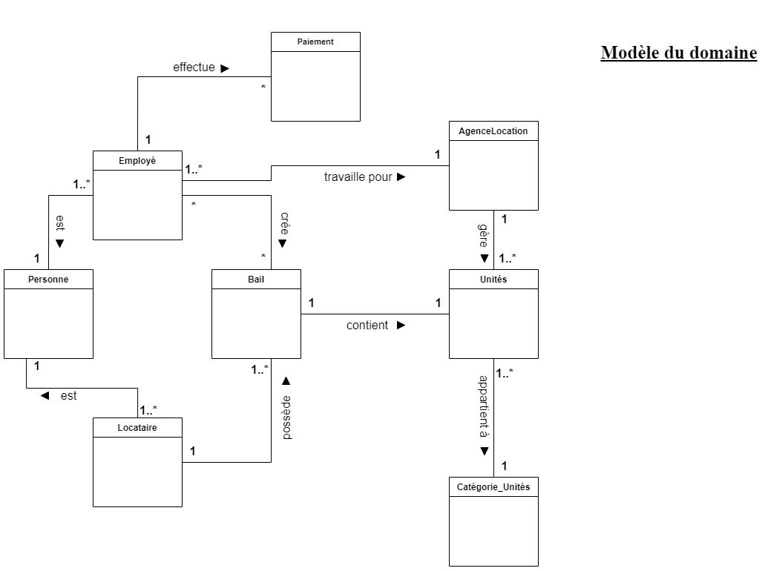

1. ***Esquisse des interfaces utilisateurs***

|  |
| --- |
|  |
| ***Esquisse de la page d’accueil*** |
|  |
| ***Esquisse de la page de connexion*** |
|  |
|  |
| ***Esquisse du menu principal*** |
|  |